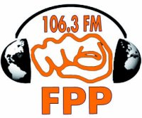

Radio Fréquence Paris Plurielle.
Emission d’Yves Chevalier « Théâtre sans frontière » du 12 mai 2021.
Compte-rendu de 30 minutes d’Interview.
« Annie Vergne interprète avec tendresse les joies et les peines de Jeanne. UNE VIE à fleur de cœur, à fleur de peau. On sort bouleversé et ému par la fusion toute en finesse du jeu de l'actrice. L'alchimie est parfaite entre Annie Vergne et le poids des mots de l'auteur, Guy de Maupassant. »

